Габаритні, приєднувальні розміри та маса трансформаторів ТМ-25-63/10 У1
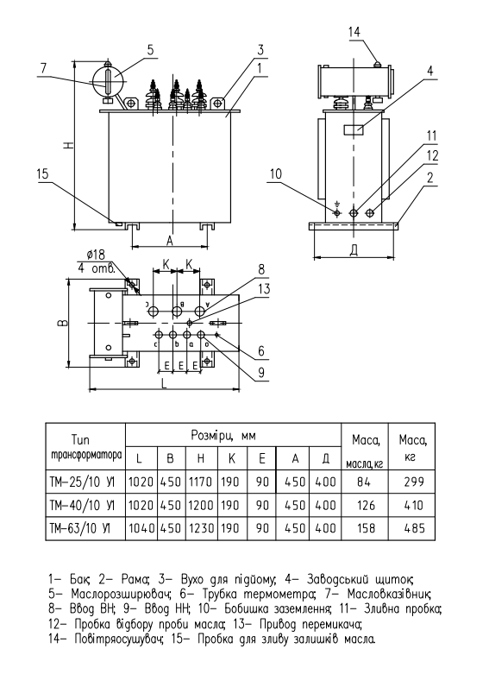
З Повагою ТОВ «ВТК Січ Енерго»

